完全密閉型で850℃の高温対応
エナジーチューブR4.1L-HTバージョン

モーションプラスチック・カンパニーのイグス株式会社（東京都墨田区）は、密閉型ケーブル保護管「エナジーチューブ」R4.1Lシリーズに、850°Cまでの高温切粉（ホットチップ）に対応可能なHTバージョンを追加しました。カバーに特殊仕様のプラスチック材質「イグミッドHT」を採用し、切粉がチューブに付着したり、チューブを溶かしたりするのを防ぎます。高温環境でも密閉型でしっかりとケーブルを保護できるため、機械の作業領域を含めて特に工作機械業界に適しています。

R4.1L-HTの特長
・軽量ながら直進性や剛性に優れるR4.1Lシリーズをベースに開発
・短時間であれば850℃までの高温切粉に対応
・１リンク単位のモジュラー式で、用途にあわせて調整可能
・アセンブリも簡単、迅速
・カバーがヒンジを使って大きく開き、ケーブルやホースの収納が容易

静電気放電(ESD)ソリューションも提供可能
静電気放電対策が必要な用途には、E4.1LとR4.1LシリーズをイグミッドESD材質で提供可能です。この材質はイグスの社内試験施設でのテストだけでなく、防爆領域で長年にわたり使用されているその他のエナジーチェーンにおいて既に実証済みです。イグミッドESD材質は、この形状としては他に類を見ない長期間持続するメンテナンスフリーの導電性を保持します。
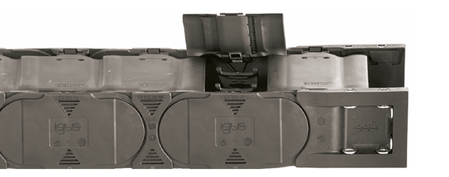

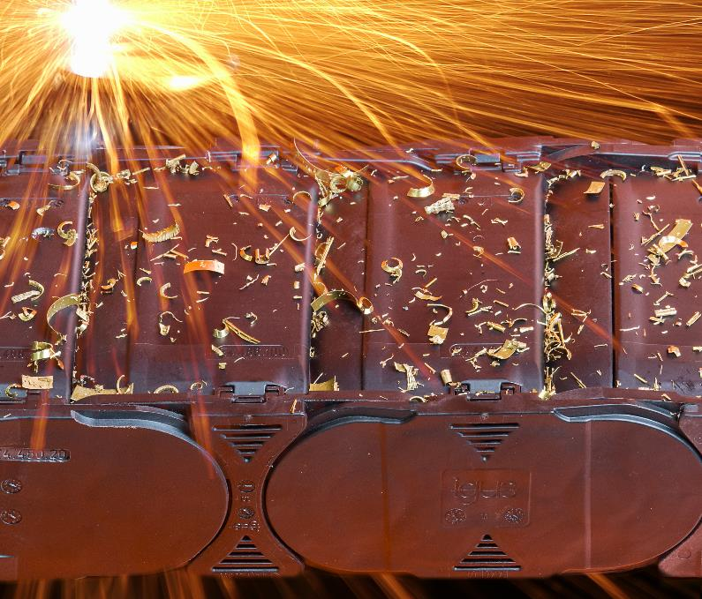

以上

イグス株式会社
〒130-0013 東京都墨田区錦糸1-2-1 アルカセントラル15階
Tel:03（5819）2030 （代表）
http://www.igus.co.jp

＜製品についてのお問い合わせ＞  Tel:03(5819)2500  Fax:03（5819）2055  E-mail:info@igus.co.jp | ＜プレスリリースについてのお問い合わせ＞  Tel:03(5819)2057  Fax:03（5819）2055  E-mail: charada@igus.co.jp

以下の用語、"igus", "CFRIP", "chainflex","conprotect", "CTD", "dryspin", "dry-tech", "easy chain", "e-chain", "e-chain system", "e-ketten", "e-kettensysteme", "energy chain", "energy chain systems", "flizz", "invis", "manus", "pikchain", "readychain", "readycable", "savfe", "speedigus","triflex", "twisterchain", "drylin", "iglidur", "igubal", "xiros", "xirodur", "vector"は、igus® GmbHの登録商標でありドイツ連邦共和国とその他の国によって法的に保護されています。

